Загальноосвітня школа I-III ступенів № 9
Мирноградської міської ради

Нова українська школа

Виховна година
«Як хліб на стіл
прийшов»

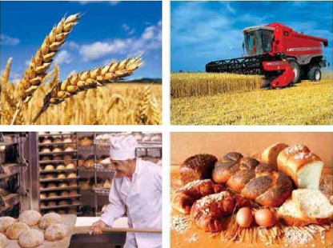

Автор
Калач Наталія
Миколаївна,
вчитель
початкових класів

м. Мирноград
2018
ТЕМА: « ЯК ХЛІБ НА СТІЛ ПРИЙШОВ ».
МЕТА:
- поширити знання дітей про те, як хліб на стіл прийшов;
- познайомитися з обрядами, в яких присутній хліб;
- виховувати любов і пошану до хліба, до людей, які вирощують хліб.

ОБЛАДНАННЯ: демонстраційний матеріал: хліб на рушнику, колоски, ілюстрації, плакати з надписами про хліб, картина К. Білокур « Цар – колос », слайди « Хліб наш насущний », гра « Білий хліб росте у чорній землі », прислів’я, приказки, загадки, пісня « Хліб – усьому голова ».

І. ВІДГАДАЙТЕ ЗАГАДКУ.

У кожнім місті і селі
Головний я на столі. ( Хліб ).

1. ПОСЛУХАЙТЕ ВЧИТЕЛЯ.

Як ви вже мабуть здогадалися, що розмова у нас піде про хліб.
Кожен з вас знає, що головний злак на землі – пшениця. Мабуть, звідси і пішло: хліб – усьому голова. Ніхто сьогодні не може назвати імені тієї великої людини, яка винайшла хлібопечіння, того, хто виготовив муку, змолов зерно, а потім спік із тіста в гарячій печі коровай чи паляницю.

2. ПРОЧИТАЙТЕ ВІРШ.

Чим пахне коровай?
А чому це радість сяє
У очах діток малих?
Бо сьогодні – День врожаю,
Коровай гостює в них!
Він шишкатий і рум’яний,
Ліг на шитий рушничок.
А на тому короваї –
Солі білої дрібок.
І калини грона повні
Червоніють для прикрас...
- Короваю, гість шановний,
Звідкіля прийшов до нас?

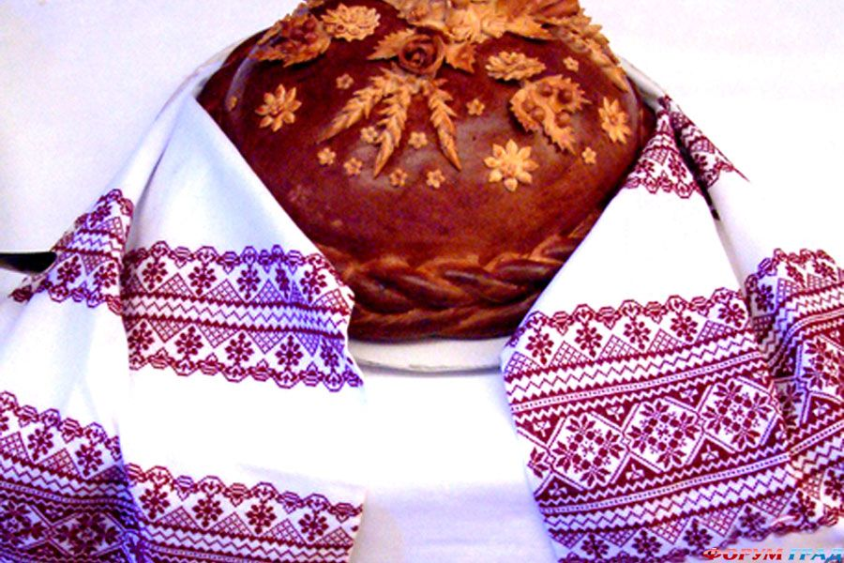

3. РОЗПОВІДАЄ ВЧИТЕЛЬ.

З хлібом і сіллю зустрічаємо ми дорогих гостей. Хліб і сіль завжди були в українській хаті символом гостинності. І хто заходив до хати, мусив завжди скуштувати хліба – солі і вклонитися господарям. Якщо людина ділилася своїм хлібом з іншими – це означало, що вона має щире й добре серце і не мислить зла своєму ближньому.
Нашому народу завжди були притаманні щедрість і доброта. Адже наші пращури були хліборобами, вони сіяли і вирощували хліб, і ця щедрість – від землі – матінки.

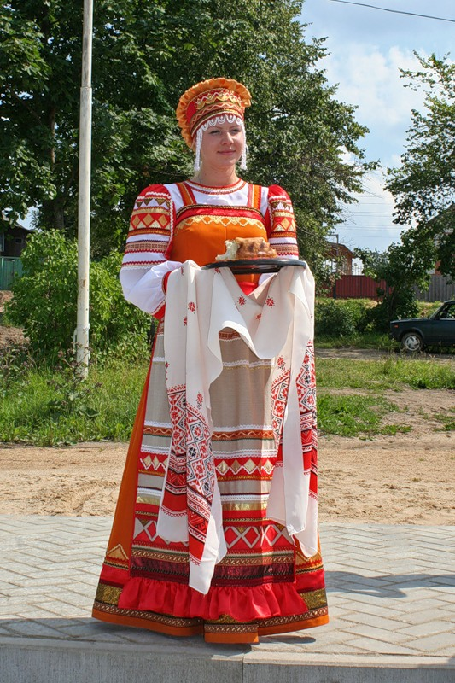

4. ПОСЛУХАЙТЕ ЗАГАДКУ І СКАЖІТЬ:

- Як називається професія людей, які вирощують хліб?

У пору літню, в час осінній,
навесні – в гарячий час.
Косять, жнуть вони і сіють,
орють лан в короткий час. ( Хлібороби ).
5. ДИТИНА ЧИТАЄ ВІРШ.

Хлібороби.
Честь і слава хліборобам,
Що живуть в моїм селі!
Хлібороби хліб нам роблять, -
Знайте й ви про це, малі.
На руках у них буває
Пил, земля – та не дарма.
Кожен скаже, кожен знає:
Кращих рук, як ці – нема!
Пшениці шумлять на волі,
Де початок їм, де край?
Хлібороб в колгоспнім полі
Нам вирощує врожай.
Як їсте ви паляниці,
Калачі смачні їсте, -
Не забудьте уклониться
Хліборобові за це!

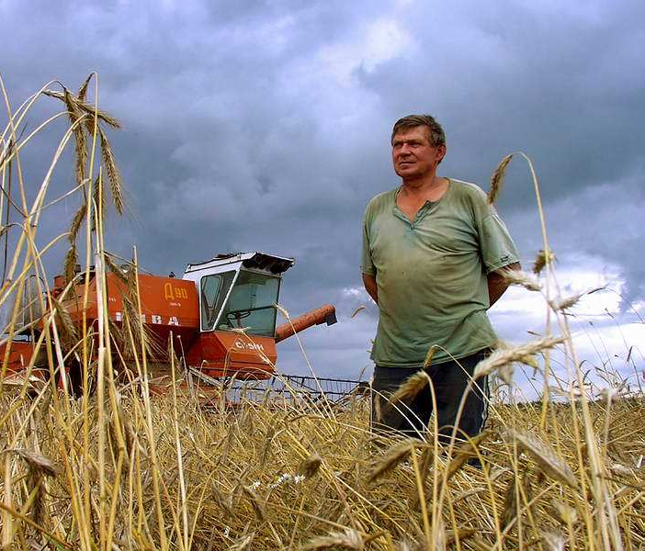

6. РОЗГЛЯНЬТЕ ІЛЮСТРАЦІЮ І ДАЙТЕ ВІДПОВІДІ:

- За допомогою яких машин хлібороби вирощують хліб?

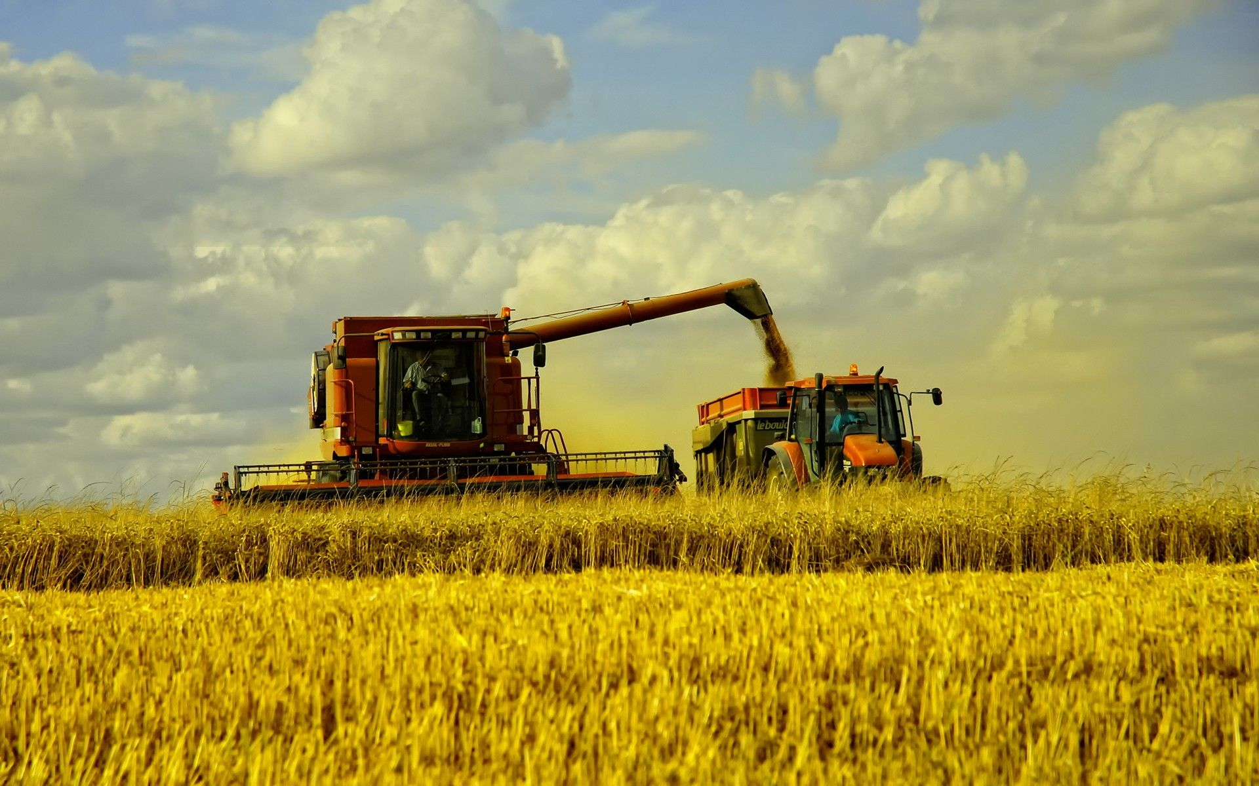

- Гарний на вроду, їсть мастило і п’є воду: ходить з краю в край, ріже чорний коровай. ( Трактор ).
- Де йшла сотня косарів – вийшло п’ять богатирів: косять, в’яжуть заодно і молотять на зерно. ( Комбайни ).

  - А ким ви хочете стати, коли виростите?

7. ДИТИНА ЧИТАЄ ВІРШ.

Хліборобом буду я.
Літо, літо, літечко!
Вже достигло житечко,
І пшениця, і ячмінь,
Золотіє далечінь.
Я у поле вибігаю,
Свого тата виглядаю.
Поле, наче океан,
Де мій тато?
Де комбайн?
Враз із балки виринає
Корабель степів безкраїх.
Я радію,
Я сміюсь:
За штурвалом – мій татусь.
Здрастуй, тато!
Здрастуй, поле!
Як чудово тут навколо!
Золотом дзвенить врожай,
Буде добрий коровай.
Я із гордістю дивлюся
На зерно і на татуся;
Бо ж, як він і вся сім’я,
Хліборобом буду я!

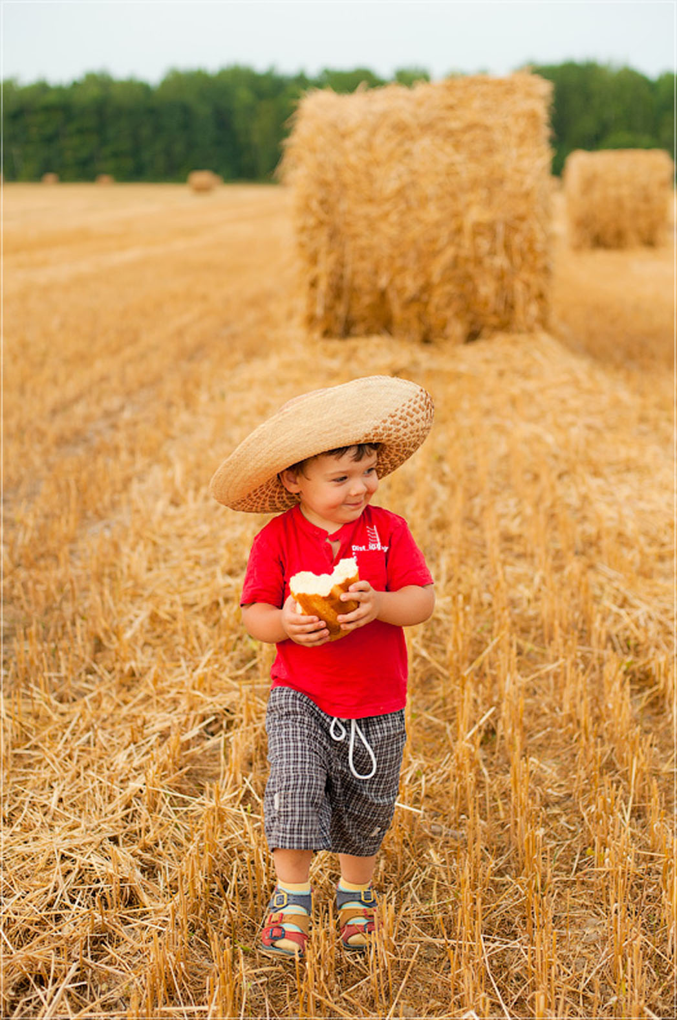

ІІ. ПЕРЕГЛЯД СЛАЙДІВ « ХЛІБ НАШ НАСУЩНИЙ ».

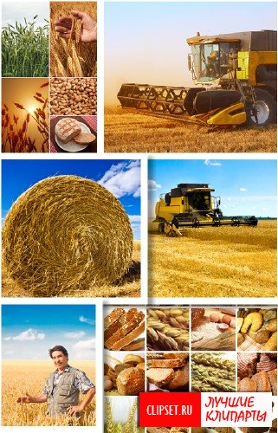

1. ПОСЛУХАЙ ВЧИТЕЛЯ.

Хліб – це праця багатьох людей. Він потрібний усім. Без хліба немає життя на землі. Берегти кожний шматок хліба – означає цінувати і берегти працю людей, які вирощують гарний урожай.

2. ПРОЧИТАЙТЕ ПРИСЛІВ’Я І ПРОАНАЛІЗУЙТЕ ЇХ.

- Що посієш, те й пожнеш.
- Землю сонце прикрашає, а людину праця.
- Праця людину годує.
- Без солі не смачно, без хліба не ситно.

3. РОЗГЛЯНЬТЕ ІЛЮСТРАЦІЇ І РОЗКАЖІТЬ ПРО ДОВГИЙ ШЛЯХ ЗЕРНИНИ ВІД ХЛІБОРОБСЬКОЇ НИВИ ДО НАШОГО столу.

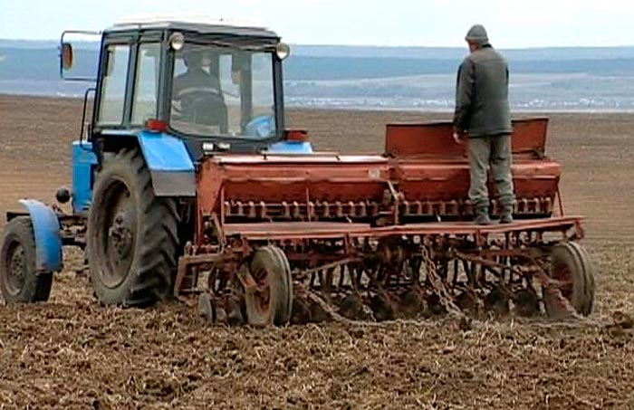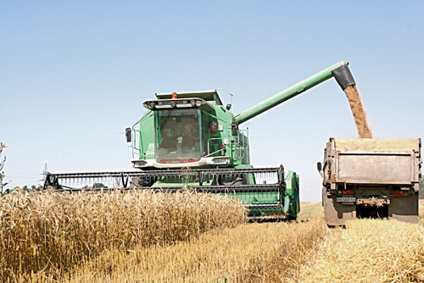
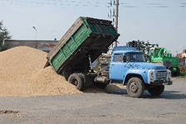
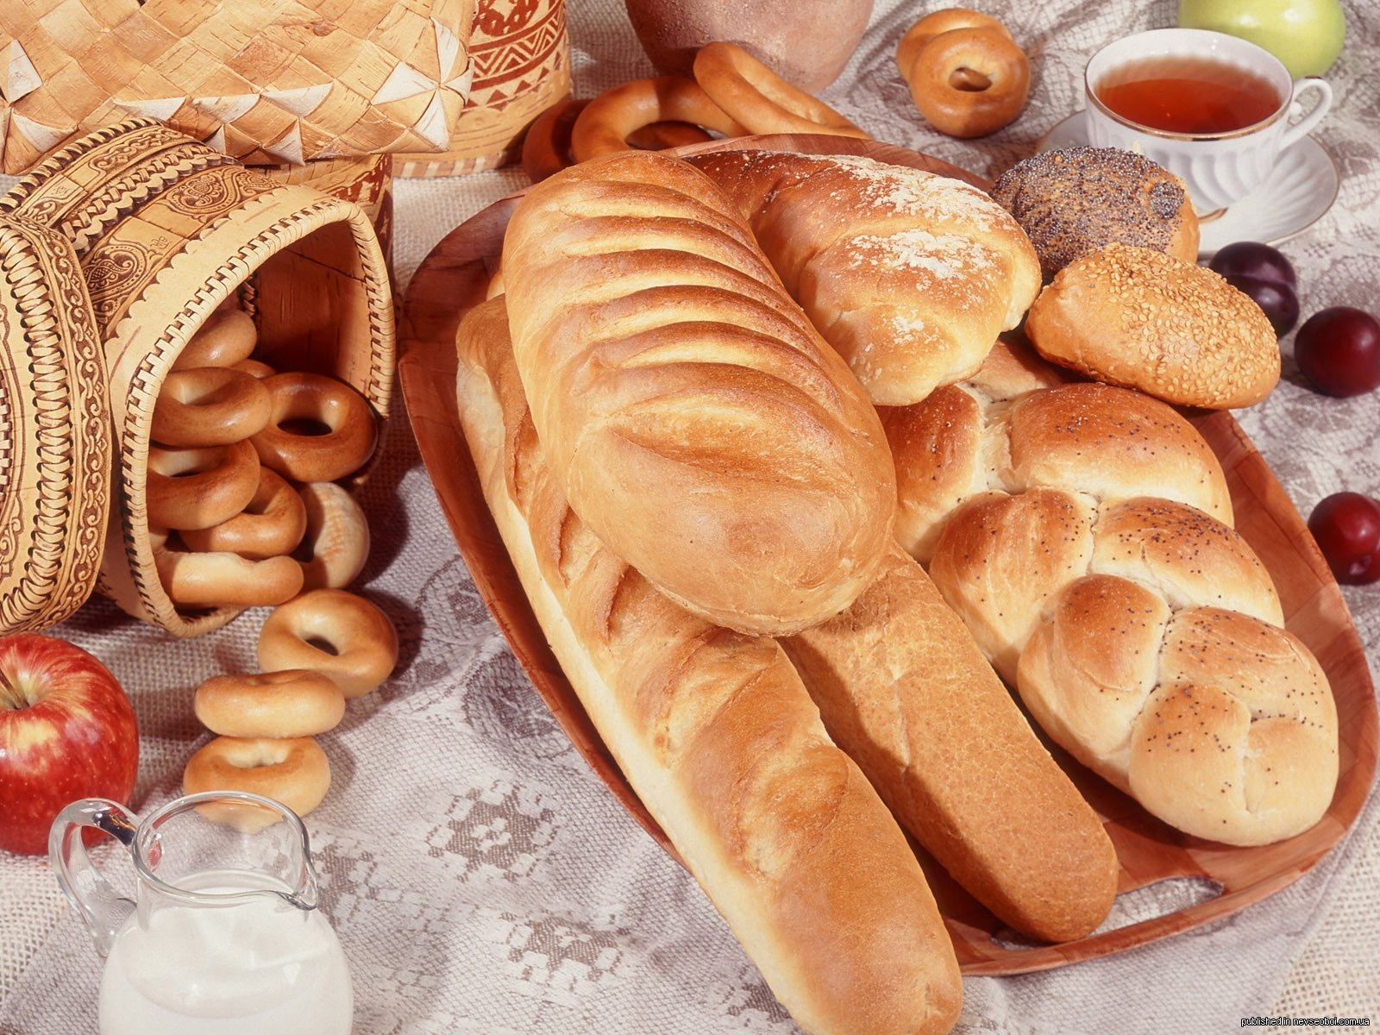

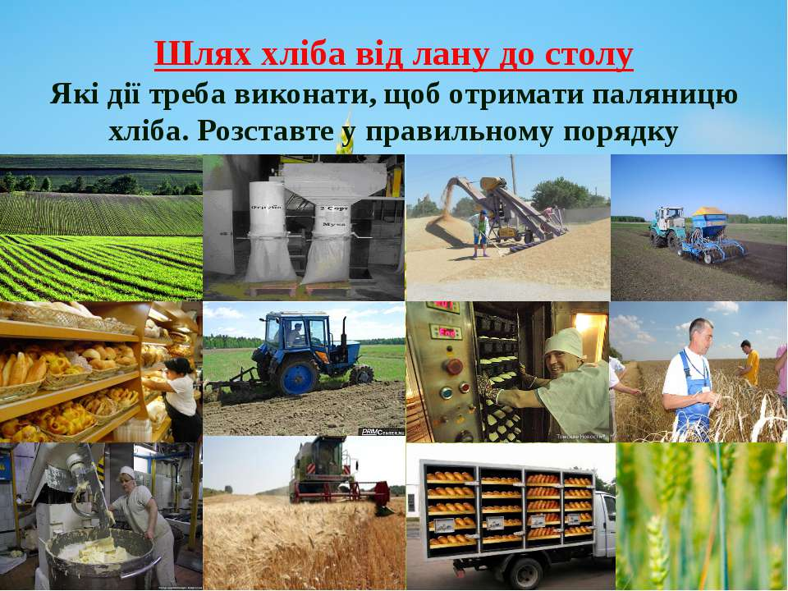

Як на ниві завернулася весна –
Залунала там веснянка голосна.
Ой ти, весно славна,
Господине красна!
Ниви урожайні виорано вчасно.
Аж до виднокраю сіяли пшеницю –
Золотом врожаю хай заколоситься.
Бризнув дощик на поля.
Наче пух м’яка земля,
Всюди краплі золоті.
То не краплі, то зерно –
Зійде зелено воно.
Не лінуйся, поливай –
Буде гарний урожай.
Вимчав вітер на лани.
Не стрічав я дивини!
Що за трави тут рясні,
Заступили путь мені?
Незвичайні трави ці,
То квітують пшениці.
Не лінуйся, поливай –
Колосочки запиляй.
Звідкіля оця краса?
Плещуть хвилі серед нив.
Хто тут промені розлив?
І колосся до землі
Похилилось по стерні.
Не лінуйся, пригрівай –
Дозрівати помагай.
Вже пшениця на порі,
Вийшли в поле жниварі.
Рясен дощику, не лий,
Не змочи врожай новий.
Буйне вітре, не гуляй,
Колосочків не ламай.
Лан ми пройдем з краю в край,
Зберемо рясний врожай.
З колосків зів’єм вінок,
Всіх покличем у танок.

4. ГРАЄМО В ГРУ « БІЛИЙ ХЛІБ РОСТЕ У ЧОРНІЙ ЗЕМЛІ ».

Із чорного – зелене ( вибирають малюнок зі сходами пшениці ).
Із зеленого – золоте ( зображення колосків пшениці кладуть поруч із першими
малюнками ).
Із золотого – біле ( борошно пшениці ).
Із білого – рум’яне ( хліб ).
Де починається хліб?
- У тісті.
Де починається тісто?
- У борошні.
Де починається борошно?
- У зерні.
Де починається зерно?
- У землі.

5. ПРОЧИТАЙТЕ ВІРШ.

З малої зернини.
З малого зернятка –
наш колос у полі.
Із хмарки малої -
дощі на роздолі.
З малого струмка –
витікає ріка.
З малої стежини –
цей шлях до вершини.
І хліб для людини –
з малої зернини.
Сьогодні скажу я,
хоч трохи мала:
- Спасибі за все,
що земля нам дала!

ІІІ. ПІДСУМОК. ДІТИ СПІВАЮТЬ ПІСНЮ.

Хліб – усьому голова.
Навесні посію
Зерна в полі чистім,
Хай над ними світить
Сонце променисте.
Хай над ними світить
Сонце променисте.

На веселім вітрі
Зашумить колосся,
Стане золотою
Урожайна осінь.
Стане золотою
Урожайна осінь.

І зерно в комори
Річкою поллється,
А коли помелють -
Борошном назветься.
А коли помелють -
Борошном назветься.

На заводі пекар
Хліб спече з любов’ю,
Скаже: „Любі діти,
Їжте на здоров'я!”

Пам’ятка
✵ З дитинства привчайся бачити в хлібові живу душу рідної землі, сонця і неба; вчися бачити в ньому працю всіх, хто віддає хлібові все своє життя.
✵ Будь непримиренним, якщо бачиш грубе ставлення до хліба.
✵ Старші люди вміють вирощувати хліб - шануй їх за це, вчися в них.
✵ Головним твоїм годувальником завжди був народ. Намагайся віддячити йому за хліб усім добром, на яке тільки ти здатний.
✵ Щоденно чесно заробляй свій хліб, будь терплячим і мужнім у повсякденній праці.



